Контрольно-диагностические материалы для формирования и оценки универсальных учебных действий на уроках русского языка
в 8 классе по разделу «ОДНОСОСТАВНЫЕ ПРЕДЛОЖЕНИЯ»

(Автор Назырова Р.М.)

Контрольно-диагностический лист
по разделу «Односоставные предложения»
Тематическое планирование | Планируемые результаты основной образовательной программы
Основные группы односоставных предложений | - Знать структурные особенности односоставных предложений, уметь различать двусоставные и односоставные предложения, опознавать односоставные предложения в тексте, в структуре сложного предложения, уметь определять понятия, создавать обобщения, устанавливать аналогии, классифицировать, строить логическое рассуждение; извлекать информацию из разных источников; понимать, анализировать, оценивать информацию ;развитие способности определять цели предстоящей учебной деятельности , последовательность действий, оценивать достигнутые результаты и адекватно формулировать их в устной и письменной форме
Предложения определенно-личные | Знать структурно-грамматические особенности определенно-личных предложений; оценивать уровень владения, использования в устной и письменной речи односоставных предложений; ставить и формулировать для себя новые задачи в учебе и познавательной деятельности
Предложения неопределенно-личные | Знать структурно-грамматические особенности неопределенно-личных предложений. Уметь различать односоставные и двусоставные предложения, находить односоставные предложения по их значению, структурным особенностям; использовать односоставные предложения в разных стилях речи; пользоваться двусоставными и односоставными как синтаксическими синонимами
Предложения безличные | Знать структурные особенности безличных предложений, способы выражения сказуемого, особенности употребления в речи; уметь опознавать безличные предложения в тексте; умело употреблять в собственной речи
Назывные предложения | Знать структурные особенности и особенности употребления назывных предложений, уметь опознавать их в тексте, употреблять в собственных высказываниях
Обобщение и систематизация изученного | Научиться применять алгоритм определения типов односоставных предложений, объяснить свой выбор; уметь пользоваться односоставными и двусоставными предложениями как синтаксическими синонимами; анализировать в сопоставлениях разновидности односоставных предложений; составлять диалоги с употреблением односоставных предложений; описывать объект, используя односоставные предложения; уметь оценивать правильность выполнения учебной задачи, собственные возможности для ее решения; оценивать уровень владения, использования в устной и письменной речи односоставных предложений; способность оценивать свою речь с точки зрения её содержания, языкового оформления; умение находить грамматические и речевые ошибки, недочёты, исправлять их; совершенствовать и редактировать собственные тексты; умение выступать перед аудиторией сверстников с небольшими сообщениями

1.Регулятивные универсальные учебные действия.
Задания.
1. Просмотри учебный материал п.20-п.24, запиши, какие новые задачи стоят перед тобой, составь план изучения этого материала.
Оцени ответ товарища по учебному материалу.

2.Составь синонимические пары предложений (замени безличными).
1.Ветер гнал листву.
2.Дождь смыл грязь.
3.Молния слепит глаза.
4.Ветер намёл сугробы.
5.Гром оглушил всех.
6.Метель замела дорогу.

3.Укажи ошибочное суждение.
1) Односоставными называются предложения, в котором имеется только один главный член.
2) В определенно-личных предложениях действующее лицо или предмет не названы, но говорящий точно понимает, о ком или о чём идёт речь.
3) В безличных предложениях действующее лицо назвать совершенно невозможно.
4) В неопределенно-личных предложениях действующее лицо не названо, но говорящий может точно указать на того, кто производит действия.
4. Подчеркни грамматическую основу и назови тип односоставного предложения: укажи, чем выражено сказуемое, сравни ответ с эталоном.
- Тайга. Река. Откосы гор. Сквозь хвойную тьму мелькают березы. 2) Уже совсем стемнело. Не сидится мне дома. 3) Гостей пригласили пройти в зал. 4) Где-то поблизости тихо шепчутся. 5) Ласковым словом камни сломаешь. 6) Береги честь смолоду. 7) Не гляди в ту сторону. 8) Люблю осенние прогулки. 9) Буду долго помнить этот весенний день.
а) назывные
б) безличные
в) неопределенно-личные
г) обобщенно-личные
д) определенно-личные

Материал для проверки ответа:
а) назывные (1)
б) безличные (2)
в) неопределенно-личные (3, 4)
г) обобщенно-личные (5, 6)
д) определенно-личные (7, 8, 9)
5. Установи соответствие предложений. Сравни с эталоном
А. Светает! | 1. Двусоставное предложение.
Б. Люблю осенние прогулки. | 2. Определенно-личное предложение.
В. Ужасный шторм. | 3.Неопределенно-личное предложение.
Г. Вчера в школе собирались выпускники. | 4. Обобщенно-личное предложение.
Д. Что имеем – не храним, потерявши – плачем. | 5. Безличное предложение.
Е. Хлеб едят, отламывая от него небольшие кусочки. | 6. Назывное предложение.

- А1, Б2, В1, Г4, Д5, Е4.
- А1, Б3, В4, Г5, Д1, Е3.
- А5, Б2, В6, Г1, Д4, Е3
- А5, Б2, В1, Г3, Д3, Е4. Ответ :3

6.Цифровой диктант. Проверка по эталону.
ЗАДАНИЕ: указать номера, под которыми стоят:
- Вариант – определенно – личные предложения.
- Вариант – неопределенно – личные предложения.
- Вариант – безличные предложения.
- Наконец – то приехали.
- Ночь.
- Мне не спится по ночам.
- Нужно спать.
- Иду, пою.
- От тучи подуло сильным, влажным ветром.
- Уж светало.
- Жужжали в воздухе рыжие июньские жуки.
- Хотелось упасть коленями на гладко – теплую землю…
- Землю обойдем, потом пойдем на Марс.
- Проехали большое торговое село.
- Темнело.
- А из сада в раскрытые окна несло запахом сирени, душистого тополя.
- Укажите типы односоставных предложений.
- По берегу все еще стреляли.
- Снег, муть, пески.
- Самому ему кушать не хотелось.
- Ужасно его жалко.
- Рукав ватника просекло автоматной очередью и слегка обожгло левую руку.
- Маленькая бурая лягушка бултыхнулась из осоки в ручей и прижалась ко дну.
- Уже перед темнотой Сабурова еще раз засыпало землей.
- Пахнет от войлока степным июльским зноем, полынью, ширью песков.
- Расставьте знаки препинания.

Эталон ответа:
1-вариант: 5,10,14,23
2-вариант:1,11,15
3-вариант:3,4,6,7,9,12,13,17,18,19,21,22
7. Тест «Проверь себя и оцени»
1.Найдите определенно-личное предложение.
А) Весна берет свои права. (А. Фет)
Б) Под музыку осеннего дождя иду во тьме. (К. Фофанов)
В) Наступает длинный зимний вечер. (И. Гончаров)
Г) Тепло на солнышке.
Д) Осенний день прошуршал ломкой листвой.
2. Найдите неопределенно-личное предложение.
А) Мужайся, сердце, до конца. (Ф. Тютчев)
Б) Было бы глупо даже приступать к этому вопросу. (Ю. Олеша)
В) В детстве мне ни разу не удалось запустить змея. (Ю. Олеша)
Г) Не слышно городского шума.
Д) Бумагу для обертывания книг берут прочную.
3. Найдите безличное предложение.
А) Дней поздней осени бранят обыкновенно. (А.Пушкин)
Б) Из воды пустой масла не извлечешь. (Пословица)
В) Мне в душу повеяло жизнью и волей. (А. Майков)
Г) В дверь громко постучали.
Д) Приветствую тебя, пустынный уголок. (А. Пушкин)
4.Найдите среди данных предложений односоставное.
А) Веет с поля ночная прохлада.
Б) Осенний день шуршал ломкой листвой.
В) Свет луны во все концы.
Г) В лесу держался запах прелой травы.
5.Определите тип предложения Лед как сахар.
А) односоставное
Б) двусоставное

6. Найдите назывное предложение.
А) Светает.
Б)Смеркается..
В) Холодно.
Г) Дождь.
7. Какая схема соответствует предложению Мне было жутко в холодном и сыром осеннем лесу, и я поспешил домой.
А) {двусост.}, и {двусост.}
Б) {определенно-личн.}, и {двусост}
В) {безл.}, и {двусост.}

Ответы:
1 | 2 | 3 | 4 | 5 | 6 | 7
Б | Д | В | В | Б | Г | В

Критерии оценивания:
«5»-7 правильных ответов;
«4»- 6 правильных ответов;
«3»- 4-5 правильных ответов;
«2»-менее 4 правильных ответов.
8. Игра «Путаница». Перед вами таблица с данными об односоставных предложениях. Но эти данные перепутались, верните всё на свои места.
Вид предложения | Признаки | Пример
1.Безличное | А.Главный член-сказуемое (глагол в форме 1-2 лица) | Д.Весна!
2.Определённо-личное | Б.Главный член -подлежащее | Е.Тебе звонили
3.Неопределённо-личное | В.Главный член-сказуемое (безличный глагол) | Ж.Светает
4.Назывное | Г.Главный член – сказуемое  (глагол в форме 3 лица мн.числа) | З.Встаю каждый день рано

Возможный ответ: 1ВЖ, 2АЗ, 3ГЕ,4БД

9. Диктант «Продолжи»
Продолжи предложения: « Односоставные предложения - это..." или " Я знаю, что односоставные предложения...", или " В тексте односоставные предложения...", или "Я понял, что односоставные предложения..."

10. Составь алгоритм «Как надо определить тип односоставного предложения.

2. Познавательные универсальные учебные действия.
Задания
1. Вставьте, где нужно, пропущенные буквы. Подчеркните грамматическую основу односоставных предложений и определите их тип.
Хоч..тся размять ноги застывши.. от долгого с..дения в стоге но (не)льзя. Вот (вот) могут по..вит..ся зайцы. Возле осин..ика много их следов, может, и сегодня придут. Надо ждать. И, как видите, ожидание (не) напрасно – с одного «выстрела» фотоап..аратом сразу три зайца стали трофеем охотника. В обычном лесу сделать такой снимок (не) легко но тут, в охотнич..ем хозяйств.., (не) давно выпустили стадо косуль куропаток зайцев привезён..ых из Сибири. Звери ещё только осва..вают (не) зн..комый лес, им голодно и (не) уютно. Звери (не) отказ..ваются от умело распол..жен..ой подкормки. Тут их (не) трудно и к..раулить. Да если и (не) увид..шь, печаль (не) большая. День лесных пут..шествий наст..ящий праз..ник для всякого, кто любит пр..роду, чью душу тр..вожат лесные звуки и зап..хи.
(По В.Пескову.)
2.На основе выполненного задания составьте таблицу «Способы выражения главного члена односоставных предложений».
3.Составьте тест по разделу «Односоставные предложения».
4. Сколько односоставных предложений во фрагменте стихотворения А.А. Фета? Дайте связный ответ на вопрос.
Ель рукавом мне тропинку завесила.
Ветер. В лесу одному
Шумно, и жутко, и грустно, и весело.
Я ничего не пойму.
1) 1
2) 2
3) 3
4) 4
5.Воспользовавшись различными информационными ресурсами, изучите материал по теме «Односоставные предложения». Систематизируйте прочитанное, подготовьте презентацию и выступите перед одноклассниками.
6.Найдите в интернете информацию об ученом-языковеде, который впервые выделил типы односоставных предложений, и сделайте мини-доклад.
7.Найдите в художественной литературе примеры односоставных предложений.
8.Лингвистическая игра «Аукцион пословиц». Подберите пословицы с односоставными предложениями. Победителем будет тот, кто последним назовет пословицу.
9.Составьте кластер по изученному материалу.

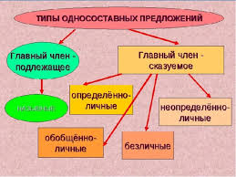
10.Поиск лишнего
Укажите двусоставные предложения.
1) Пруд едва начинает дымиться.
2) Мне хотелось бы поговорить наедине.
3) Продолжайте играть.
4) Повсюду уже топили печи.
5) Старый лось застыл в сосняке, как изваяние.
6) Настороженные уши ловили каждый звук.
7) Надо посмотреть как-нибудь в сумерки совиную охоту.
8) Лес ожил, зашумел.
(Возможный ответ-1,5,6,8)
11. Вставь пропущенные слова в таблицу.
Сказуемое выражено глаголом ___ или ___ лица _________ или ___________ числа ____ или _____ наклонения. | Определенно-личные
Сказуемое выражено глаголами ___ лица _____ числа ______ времени. | Неопределенно-личные
Сказуемое выражено в форме ____ лица ____ числа настоящего или будущего времени или в форме __________рода прошедшего времени.  Сказуемое в безличных предложениях может быть выражено по-разному:  1)________ глаголом;  2) личным глаголом в безличном употреблении в форме ______настоящего или будущего времени или в____. ед.ч. прошедшего времени;  3) _____страдательным причастием в форме ___________рода. | Безличные
Имеют _____главный член- ____________ | Назывные

3.Коммуникативные универсальные учебные действия.
Задания.
1.Составьте тезисный план своего выступления по теме «Односоставные предложения» и обсудите с одноклассником.
2.Создайте проектные работы в микрогруппах на тему «Роль односоставных предложений в поэзии» и выступите перед одноклассниками.

3.Опишите картину И. И. Шишкина «Зима в лесу», используя безличные предложения

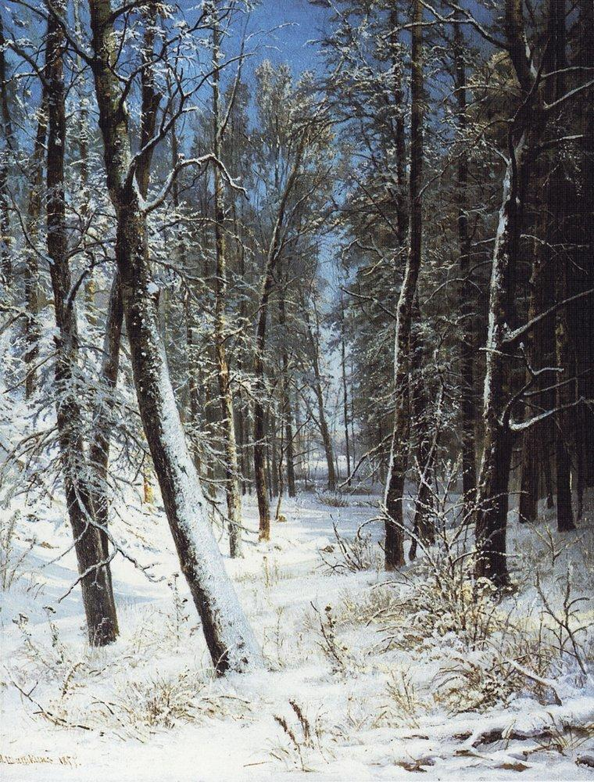

4.Прочитайте текст и закончите, выразив свое мнение к прочитанному, употребляя односоставные предложения.
Есть такая пословица: «По одежке встречают — по уму провожают». Очень часто люди выбирают себе в друзья человека, который модно одет, обаятелен, имеет дома дорогие и красивые вещи. Но редко кто-нибудь задумывается: «А что у моего друга за душой?» Вот и следует вспомнить вторую часть пословицы: По уму провожают». Нередко можно увидеть на улице юношу, прекрасно сложенного, красивого, но от первого впечатления не остается и следа, когда услышишь, о чем говорит этот человек, какие выражения употребляет...
5.Опишите фотографию, используя назывные предложения.
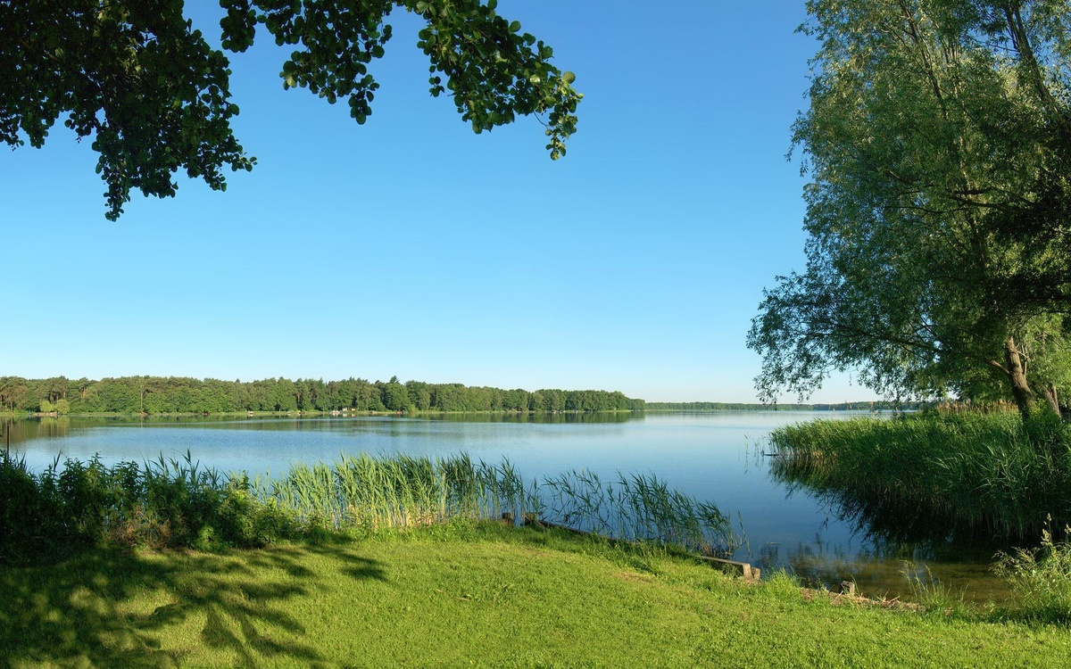

6.Обсудите с одноклассниками тему «Интернет: друг или враг?» , используя определенно-личные и неопределенно-личные предложения.
Не забудьте дать ответы на вопросы:
1. Когда человек прибегает к помощи интернета?
2. Можно ли обойтись без интернета?
3. Какие опасности таит в себе интернет?
4. Как избежать интернет-зависимости?

7.Закончите рассказ, используя односоставные предложения.
Воскресенье мы стараемся провести интересно. Выходного дня ждешь с нетерпением. Так было и на прошлой неделе….
8. Обсудите с соседом по парте, какие новые знания вы получили, изучая односоставные предложения.
9.Составьте устный отзыв на ответ одноклассника об односоставных предложениях.
10.Прочитайте текст и выполните задания.
(1)................................................................................................................................ .....................................................................................................................................
(2)Как правило, слова-паразиты пристраиваются к нам незаметно, как бы случайно, долгое время остаются без внимания, и мы с трудом расстаёмся с ними. (3)............................................ обстоит дело со словами и выражениями, которыми, к сожалению, переполнена речь многих людей. (4)Мы имеем в виду слова и выражения «это самое», «ну как его», «как бы», «вот», «ну», «значит».

1.Какое из приведённых ниже предложений должно быть первым в этом тексте? Запишите его в текст.
Неологизмы приходят в язык разными путями.
Хорошие слова «паразитами» не назовут.
Значения слов раскрываются в современных толковых словарях.
Следует усилить борьбу за чистоту современной русской речи.
Часто в речи используются обращения.
2.Какое из приведённых ниже слов (сочетаний слов) должно быть на месте пропуска в третьем (3) предложении текста? Запишите его в текст.
С точностью наоборот
Хорошо
Не так плохо
Именно так
Хотя
3.Из четвёртого (4) предложения текста выпишите грамматическую основу.
Ответ: ____________________________________________________________
4.На месте пропуска вставьте слово, указав верную характеристику третьего (3) предложения текста. Запишите свой ответ.
Предложение повествовательное (по цели высказывания), <…> (по количеству грамматических основ).
5.Обсуди с одноклассником основную мысль текста.

